**Тема: Коллоидные системы.**

***Дисперсные системы*** *–* гетерогенные системы, в которых одно вещество (дисперсная фаза) равномерно распределено в другом (дисперсионная среда). Свойства вещества в раздробленном (*дисперсном*) состоянии значительно отличаются от свойств того же вещества, находящегося в виде твердого тела или некоторого объема жидкости.

Существует несколько различных классификаций дисперсных частиц: по размеру частиц, по агрегатному состоянию дисперсной фазы и дисперсионной среды, по характеру взаимодействия частиц дисперсной фазы с молекулами дисперсионной среды, по термодинамической и кинетической устойчивости.

В зависимости от размеров частиц дисперсной фазы а выделяют следующие дисперсные системы

**Дисперсные системы**

Размер частицы

Название

а ≤ 10-9 м

Истинные растворы

а = 10-9–10-7 м

Коллоидные системы

а ≥ 10-7–10-5 м

Грубодисперсные системы

Классификация дисперсных систем по агрегатным состояниям дисперсной фазы и дисперсионной среды приведена в таблице

**Классификация дисперсных систем**

Дисперсная

фаза

Дисперсионная среда

Газ

Жидкость

Твердое тело

Газ

Не образуется

Пена

Твердая пена

Жидкость

Аэрозоль

Эмульсия

Твердая эмульсия

Твердое тело

Аэрозоль, порошок

Суспензия и золь

Твердый золь

**Коллоидные растворы**

Коллоидное состояние характерно для многих веществ, если их частицы имеют размер от 10ˉ7 до 10ˉ5 см. Суммарная их поверхность огромна, и она обладает поверхностной энергией, за счет которой может адсорбировать частицы из раствора. Образующаяся коллоидная частица называется *мицеллой*. Она имеет сложное строение и состоит из ядра, адсорбированных ионов, противоионов.

Если растворитель взаимодействует с ядром частицы, то образуются *лиофильные* коллоиды, если не взаимодействует – то *лиофобные* коллоиды.

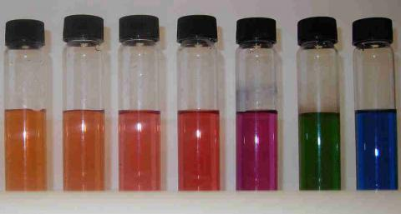

**Историческая справка**

Обычно считают, что основателем коллоидной химии является английский ученый Томас Грэм(1805-1869), который в 50-60-е годы позапрошлого столетия ввел в обращение основные коллоидно-химические понятия. Однако не следует забывать, что у него имелись предшественники, и прежде всего – Яков Берцелиус, итальянский химик Франческо Сельми. В 30-е годы XIX века Берцелиус описал ряд осадков, проходящих при промывании через фильтр (кремниевая и ванадиевая кислоты, хлористое серебро, берлинская лазурь и др.). Эти проходящие через фильтр осадки Берцелиус назвал «растворами», но в то же время он указал на их близкое сродство с эмульсиями и суспензиями, со свойствами которых он был хорошо знаком. Франческо Сельми в 50-е годы XIX века продолжил работы в этом направлении, ища физико-химические различия между системами, образованными осадками, проходящими через фильтр (он назвал их «псевдорастворами») и обычными истинными растворами.

Английский ученый Майкл Фарадей(*) в 1857 г. синтезировал коллоидные растворы золота – взвесь Au в воде размерами частиц от 1 до 10 нм. и разработал методы их стабилизации.

Эти «псевдорастворы» рассеивают свет, растворенные в них вещества выпадают в осадок при добавлении небольших количеств солей, переход вещества в раствор и осаждение из него не сопровождаются изменением температуры и объема системы, что обычно наблюдается при растворении кристаллических веществ.

Томас Грэм развил эти представления о различии между «псевдорастворами» и истинными растворами и ввел понятие «коллоид».  Грэм обнаружил, что вещества, способные к образованию студнеобразных аморфных осадков, такие как гидроокись алюминия, альбумин, желатина, диффундируют в воде с малой скоростью по сравнению с кристаллическими веществами (NaCl, сахароза). В то же время кристаллические вещества легко проходят в растворе через пергаментные оболочки («диализируют»), а студнеобразные вещества не проходят через эти оболочки. Принимая клей за типичный представитель студнеобразных не диффундирующих и не диализирующих веществ, Грэм дал им общее название «коллоид», т.е. клееобразный (от греческого слова колла – клей). Кристаллические вещества и вещества, хороши диффундирующие и диализирующие он назвал «кристаллоидами».

**Мицелла и её строение**  
Коллоидная частица представляет собой ядро из малорастворимого вещества коллоидной дисперсности, на поверхности которого адсорбируются ионы электролита раствора. Ионы электролита обеспечивают устойчивость золя, поэтому данный электролит называют ионным стабилизатором. Значит, коллоидная частица представляет собой комплекс, состоящий из ядра, вместе с адсорбционным слоем противоионов. Агрегат частицы или ядро представляет собой вещество кристаллического строения, состоящий из сотен или тысячи атомов, ионов или молекул, окружённый ионами. Ядро вместе с адсорбированными ионами называется гранулой. Так гранула имеет определённый заряд. Вокруг неё собираются противоположно заряженные ионы, придающие ей в целом электронейтральность. Вся система, состоящая из гранулы и окружающих её ионов называется мицеллой и является электронейтральной. Жидкая фаза, окружающая мицеллу, называется интермицелярной жидкостью. Это можно представить в виде следующей краткой схемы:

***гранула, т.е. коллоидная частица*** *= ядро + адсорбционный слой + противоионный слой + диффузный слой*   
  
***мицелла*** *= гранула + противоионы*  
  
***золь*** *= мицеллы + интермицеллярная жидкость.*  
  
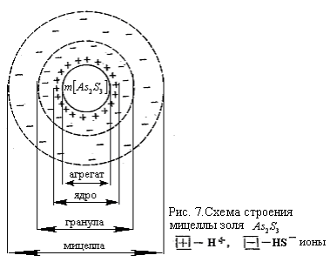  
  
Рассмотрим в качестве примера золь As2S3 (рис 7).Для получения данного золя на мышьяковую кислоту нужно подействовать сероводородом. Протекающую реакцию можно написать следующим образом:   
  
2H3AsО3*+* 3H2S*=* As2S3*+* 6 H2О  
  
Избыток H2S в данной системе играет роль ионного стабилизатора. H2S частично диссоциирует на ионы:   
  
H2S↔ HS-*+* H+  
  
Из этих ионов HS- ионы адсорбируются на поверхности ядра мицеллы As2S3, поэтому в этой системе:

[ As2S3 ]n- агрегат  
  
[ As2S3 ]n, m HS- -ядро  
  
{[ As2S3 ]n, m HS -,(m-x) Н+}-x-гранула  
  
{[ As2S3 ]n, m HS -,(m-x) Н+}-x Н+- мицелла  
Ядра мицелл имеют кристаллическое строение. Процесс образования коллоидных частиц был подробно исследован В.А. Каргиным и З.Я. Берестневой в 1953 году при помощи электронного микроскопа и создана новая теория. Согласно этой теории механизм образования коллоидной частицы происходит в два этапа: сначала образуются шарообразные частицы, находящиеся в аморфном состоянии, в дальнейшем же внутри аморфных частиц возникают мелкие кристаллы. Благодаря возникновению кристаллических структур внутри аморфных частиц создаётся напряжение и согласно минимуму внутренней энергии системы при соблюдении условий (∆Н<0, ∆S<0), |∆Н| >|Т∆S|, ∆G<0) происходит самопроизвольный процесс распада на множество мелких кристаллических частиц и эти кристаллы становятся центром мицеллы. Скорость кристаллизации для различных золей различна.

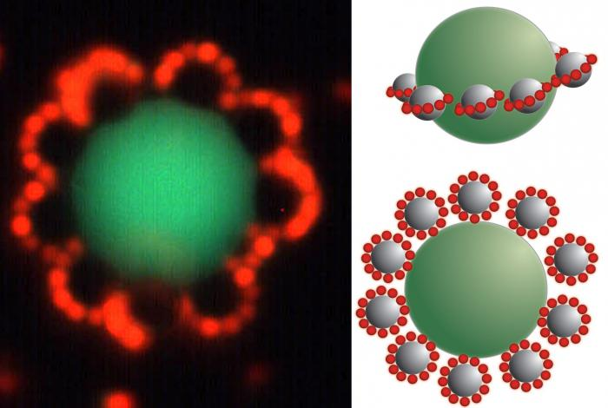

**Методы получения коллоидных растворов**

Коллоидные растворы могут быть получены:

1. ***Дисперсионными методами***, основанными на дроблении, или диспергировании крупных частиц вещества до коллоидных размеров. Диспергирование можно проводить механическим измельчением, электрическим распылением и так далее.

К дисперсным методам относятся *–* процесс образования золей из гелей или рыхлых осадков при действии на них пептизаторов (в большинстве случаев электролитов), адсорбирующихся на поверхности коллоидных ядер и способствующих их взаимодействию с дисперсионной средой.

2. ***Конденсационными методами*,** основанными на агрегации молекул или ионов более крупные частицы. Агрегацию частиц можно осуществлять различными способами.

При конденсационном методе рост частиц прекращается задолго до образования термординамически устойчивой поверхности раздела. Поэтому коллоидные системы, независимо от способа получения, являются *термодинамически неустойчивыми*. Со временем, в результате стремления к термодинамически более выгодному состоянию, коллоидные системы прекращают существование вследствие коагуляции – процесса укрупнения частиц.

К физико-химической конденсации относится метод замены растворителя, который сводится к тому, что вещество, из которого предполагается получить золь, растворяют в соответствующем растворителе в присутствии стабилизатора (или без него) и затем раствор смешивают с избытком другой жидкости, в которой вещество нерастворимо. В результате образуется золь. Так получают золи серы, канифоли. За счет чего в данном случае возникает пресыщение.

Химический метод конденсации основан на реакциях, приводящих к возникновению твердого продукта.

а) Реакции восстановления.

Например, получение золей золота и серебра при взаимодействии солей этих металлов с восстановителями:

2KAuO2 + 3HCHO + K2CO3 → 2Au + 3HCOOK + KHCO3 + H2O.

{[mAu]·nAuO2–·(n–x)К+}x–·xК+ – мицелла золя золота.

б) Реакции окисления.

Например, получение золя серы:

2Н2S + O2 → 2S + 2H2O.

Строение мицеллы полученного золя можно представить следующей формулой:

{[mS]·nS5O62–·2(n–x)H+}·2xH+.

в) Реакции обмена. Например, получение золя сульфата бария.

При использовании реакций обмена состав мицелл зависит от того, в каком порядке сливают растворы реагентов!

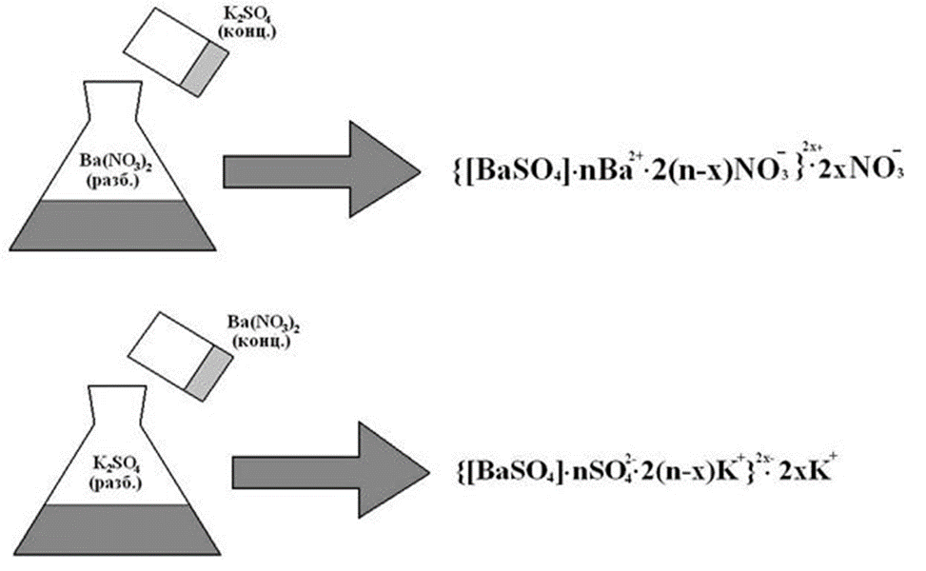

г) Реакции гидролиза.

Например, красно-бурый золь гидроксида железа (III) получается, если в кипящую воду добавить небольшое количество хлорида железа (III): FeCl3 + H2O → Fe(OH)3 + 3HCl.

Строение мицеллы золя Fe(OH)3 в зависимости от того, какой ион является стабилизатором, может быть выражено формулами:

{[mFe(OH)3]·nFeO+·(n–x)Cl–}x+·xCl–

или {[mFe(OH)3]·nFe3+·3(n–x)Cl–}3x+·3xCl–

или {[mFe(OH)3]·nH+·(n–x)Cl–}x+·xCl–.

Примером получения коллоидных систем кристаллизацией является кристаллизация из пересыщенного раствора сахарозы в производстве сахара. Процесс десублимации имеет место при образовании облаков, когда в условиях переохлажденного состояния из водяных паров образуются сразу кристаллики, а не капли воды.

**Свойства коллоидных систем:**

* рассеивание света (опалесценция) (указывает на неоднородность, многофазность системы).

Опалесценция становится особенно заметной, если, как это делал Тиндаль (через коллоидный раствор пропускать пучок сходящихся лучей, поставив между источником света и кюветой с раствором линзу. При этом растворы, прозрачные в проходящем свете, в боковом освещении проявляют все свойства мутных сред. В коллоидной жидкости, наблюдаемой сбоку, образуется яркий светящийся конус (конус Тиндаля).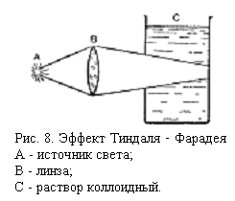

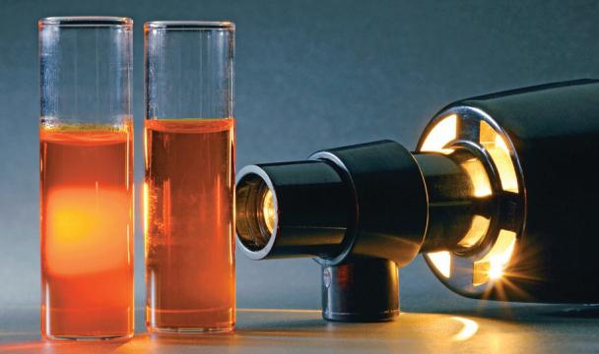

* медленная диффузия
* малое осмотическое давление
* коллоидные растворы способны к диализу, т.е. с помощью мембраны могут быть отделены от примесей
* способны к коагуляции (разрушению) системы при: добавлении примесей, изменении Т, перемешивании и т.д.
* иногда обнаруживают явление электрофореза, т.е. частицы в системе могут обладать зарядом.

**Устойчивость коллоидных растворов**

Различают кинетическую и агрегатную устойчивость коллоидных систем. *Кинетическая устойчивость* связана со способностью частиц дисперсной фазы к самопроизвольному тепловому движению в растворе, которое известно под названием броуновского движения. Такое хаотичное движение частиц препятствует их соединению. Обычно коллоидные растворы кинетически устойчивы, и разрушение их наступает только после того, как нарушается агрегатная устойчивость раствора.

*Агрегатная устойчивость* обусловлена тем, что на поверхности коллоидных частиц имеет место адсорбции ионов (молекул) из окружающей среды.

Вещество, адсорбирующееся на ядрах частиц и повышающее устойчивость коллоидных растворов, называется стабилизатором. При ионном стабилизаторе вокруг ядер мицелл возникают двойные электрические слои, затрудняющие их объединение. При молекулярном стабилизаторе на адсорбированных молекулах за счет межмолекулярных сил взаимодействия возникают сольватные оболочки (слои) из молекул дисперсионной среды, мешающие объединению частиц.

**Разрушение коллоидных растворов**

Процесс укрупнения коллоидных частиц, приводящий к уменьшению степени дисперсности диспергированного вещества, называется ***коагуляцией***. Коагуляция, или слипание частиц, приводит к осаждению (седиментации) крупных агрегатов в виде осадка.

Снижение устойчивости коллоидных систем вызывают введением электролитов, которые изменяют структуру диффузного слоя ионов. Причем коагулирующим действием в электролите обладают только те ионы, (коагуляторы), которые несут заряд, по закону одноименной с зарядом противоиона коллоидной частицы. Коагулирующее действие иона коагулятора тем больше, чем больше его заряд.

**Коагуляция** – самопроизвольный процесс, возникающий из-за стремления системы перейти в состояние с более низкой поверхностной энергией и более низким значением изобарного потенциала. Процесс седиментации скоагулированного вещества также протекает самопроизвольно. Коагуляция может быть обусловлена различными причинами, наиболее эффективно действие электролитов. Минимальная концентрация электролита в растворе, вызывающая коагуляцию, называется порогом коагуляции. Коагуляция также возникает при смещении двух золей с различными знаками зарядов частиц. Это явление называется взаимной коагуляцией.

**Задание 1:** Изучить конспект

**Задание 2:**

**Тест по теме: «Дисперсные системы»**

1. Рассмотрите рисунок, изображающий дисперсную систему. Назовите ее основные компоненты:

**1**

**2**

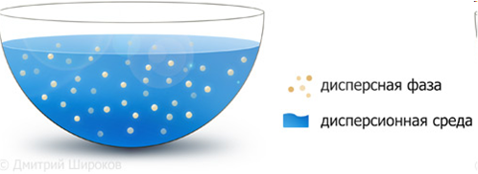

1. Биологическим гелем является:
2. хрящ
3. воздух
4. облака
5. речная вода
6. Распределите дисперсные системы на отдельные группы в зависимости от агрегатного состояния дисперсной фазы и дисперсионной среды: жидкие среды организма, песчаные бури, воздух, попутный газ с капельками нефти, крем, пены, цветные стекла, текстильные ткани, шипучие напитки, медицинские и косметические средства, пористый шоколад, молоко, кирпич и керамика, природный газ, влажная почва, горные породы, строительные растворы, пасты, смог, порошки, нефть, пыль в воздухе, гели, дымы, сплавы, туман, золи.

**Среда Фаза**

**Г** – газообразное вещество; **Ж** – жидкое вещество; **Т** – твердое вещество

1. Сходство суспензий и эмульсий заключается в том, что:
2. это гетерогенные системы
3. частицы видны не вооруженным глазом
4. они легко осаждаются
5. все ответы верны
6. Эмульсией является:
7. молоко
8. пена
9. желе
10. туман
11. К грубодисперсным системам относится:
12. раствор
13. золь
14. суспензия
15. гель

**7.** Дисперсной фазой керамических изделий является:

1) твердое вещество

2) газ

3) жидкость

4) зависит от вида керамического изделия

**8.** К эмульсиям относится:

1) крем

2) речной ил

3) цветное стекло

4) текстильные ткани

**9.** Дисперсная фаза шипучих напитков:

1) азот

2) вода

3) углекислый газ

4) кислород

**10.** Укажите рисунок, иллюстрирующий эффект Тиндаля в коллоидном и истинном растворах:

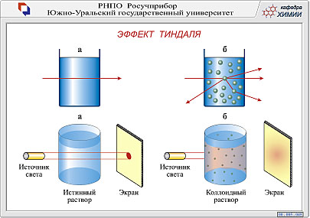



**11.** Аэрозолем является:

1) пудра

2) пылевое облако

3) лак для волос

4) все ответы верны

**12.** Хроматография – это:

1. способ разделения неоднородных смесей
2. вид дисперсной системы
3. дисперсионная среда
4. способ разделения однородных смесей

**13.** Эмульсия — это система, образованная:

1) твердым веществом и газом

2) двумя различными жидкостями

3) жидкостью и газом

4) жидкостью и твердым веществом

**14.** Установите соответствие между примерами дисперсных систем и их названием:

ДИСПЕРСНАЯ СИСТЕМА

ПРИМЕР

1) суспензия

А) молоко

2) эмульсия

Б) яичный белок

3) коллоидный раствор

В) взвесь ила

4) раствор

Г) раствор сахара

**Ответы записать и отправить по электронной почте** [**gazelkaa@mail.ru**](mailto:gazelkaa@mail.ru) **до 13.02.2022**